# Geometría: Primaria temprana (PPT 2c)

Utilice esta guía del facilitador con las diapositivas “Geometría: Niños de primaria temprana”. Los facilitadores pueden encontrar en esta guía temas de conversación y orientaciones para las actividades y las discusiones en grupo. El texto de la guía también se encuentra en la parte de notas de las diapositivas. Adapte esta guía del facilitador en función del tamaño de su grupo, la duración y el formato de la sesión y las necesidades de los participantes.

## DIAPOSITIVA 1: Geometría: Niños de primaria temprana

### 

### Temas de discusión

* En esta sesión, exploraremos cómo los niños de primaria temprana profundizan su comprensión de las formas. También nos centraremos en maneras en que podemos apoyar a los niños de primaria temprana para profundizar su comprensión de las formas.

### Notas del facilitador

* Ajuste los puntos de discusión para reflejar la duración de la sesión y las necesidades de los participantes. Si es necesario, agregue información introductoria y de "limpieza".
* Al planificar su sesión de aprendizaje profesional, considere el contenido de cada uno de los la PPT en esta serie:
  + La PPT 1 " Introducción a la geometría: Recién nacido–8 años" describe la información fundamental sobre el aprendizaje de la geometría de los niños desde el nacimiento hasta los ocho años. Esta sesión introductoria también incluye oportunidades para que los participantes usen habilidades de geometría.
  + La PPT 2a "Geometría: Los bebés y niños pequeños" describe el aprendizaje temprano de geometría de bebés y niños pequeños e ideas sobre cómo apoyarlo.
  + La PPT 2b "Geometría: Preescolar, kindergarten de transición y kindergarten" describe el desarrollo del aprendizaje de geometría para niños en preescolar, TK y K e ideas sobre cómo apoyarlos.
  + La PPT 2c "Geometría: Niños de primaria temprana" describe el desarrollo del aprendizaje de geometría para los niños de primer, segundo y tercer grado e ideas sobre cómo apoyarlos.
* Le animamos a ofrecer el contenido en la PPT 1 antes de, o en combinación con, el contenido de PPT 2c. Si sus participantes trabajan con niños de más de un rango de edad, puede combinar partes de PPT 1, PPT2a, PPT 2b y PPT 2c en una sesión o en una serie de sesiones. Juntos, PPT 1 y una de las series de diapositivas específicas para cada edad componen una sesión de aprendizaje profesional de tres horas.

## DIAPOSITIVA 2: Agradecimientos

### 

### Puntos de discusión

Count Play Explore recursos de aprendizaje profesional se hicieron posibles gracias a Count Play Explore, una iniciativa de matemáticas y ciencias temprana dirigida por el Superintendente de Escuelas del Condado de Fresno, Departamento de Cuidado y Educación temprana. Esta iniciativa está generosamente financiada por el Departamento de Educación de California y la Junta Estatal de Educación de California. Estos recursos, , desarrollado en colaboración con WestEd y sus socios, se utilizan como guía para aplicar estrategias basadas en pruebas, promover el aprendizaje activo y fomentar prácticas apropiadas para el desarrollo en los entornos de educación temprana. No están destinados a la distribución comercial, modificación no autorizada o uso fuera del ámbito de la educación profesional.

## DIAPOSITIVA 3: Objetivos de la sesión

### 

### Temas de discusión

* Primero, revisaremos cómo los niños en los primeros grados aprenden sobre formas.
* A continuación, exploraremos algunas maneras en que los educadores y las familias pueden apoyar el desarrollo del conocimiento y las habilidades de la geometría de los niños de primaria temprana.
* A lo largo de nuestro período de sesiones, dedicaremos tiempo a reflexionar sobre nuestras prácticas actuales. También pensaremos en cómo podríamos usar la información de esta sesión en nuestro trabajo.

### Notas del facilitador

* Ajuste los puntos de discusión para reflejar la duración de la sesión y las necesidades de los participantes.

## DIAPOSITIVA 4: Reflexionar: Aprender sobre las formas

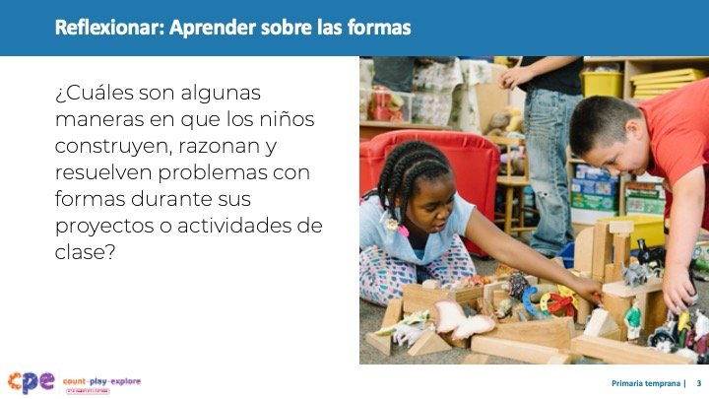

**Tiempo:** 7–15 minutos (incluyendo informes)

**Materiales:** Gráficos de tres columnas con las columnas marcadas "primer grado", "segundo grado" y "tercer grado", marcadores

### Temas de discusión

* ¡Los niños de primaria están aprendiendo sobre las formas todos los días!
* Tómese un par de minutos para pensar en sus proyectos de clase o actividades en las que los niños crean o construyen con formas. Reflexionar sobre las oportunidades de los niños para razonar con formas o resolver un problema.
  + ¿Cómo podría la influencia del entorno del hogar de los niños y los antecedentes culturales impactar las maneras en que los niños exploran y razonan sobre las formas en su entorno?
* [Permita a los participantes unos minutos para reflexionar antes de invitarlos a compartir sus reflexiones.]

### Notas del facilitador

* Ajuste la forma en que debe informar las reflexiones de los participantes en función del tamaño del grupo, la duración de la sesión y el formato, y las necesidades de los participantes. Escribir las reflexiones en un gráfico de tres columnas ayudará a los participantes a conectar sus prácticas actuales con el contenido de la sesión. Puede utilizar las siguientes opciones para plantear las reflexiones de los participantes:
  + Invitar a los participantes a compartir sus reflexiones con todo el grupo. A medida que comparten, escriba sus reflexiones en la columna correspondiente.
  + Proporcione marcadores y una hoja de papel de gráfico de tres columnas a cada mesa. Pida a cada mesa que elija un anotador y un reportero. Deje tiempo para que los participantes compartan sus ejemplos con su grupo de mesa y para que el anotador escriba las reflexiones en la columna apropiada. Luego, anime al reportero de cada mesa a compartir una o dos reflexiones del gráfico de su mesa.
* Si no ha presentado el contenido de PPT1: Introducción a la geometría antes de participar en esta sesión, considere presentar la actividad "Poliedros desplegables" en DIAPOSITIVA 8 de PPT1 en este punto de su sesión. Esto permitirá al participante participar en una actividad lúdica y práctica sobre formas bidimensionales y tridimensionales.

## DIAPOSITIVA 5: Aprender sobre las formas

### 

### Temas de discusión

* ¡Vaya! ¡Los niños con los que trabaja están aprendiendo sobre formas de muchas maneras diferentes! Examinemos cómo los niños de primaria temprana profundizan su comprensión de las formas a través de estas exploraciones.

## DIAPOSITIVA 6: Estándares estatales comunes de California

### 

### Temas de discusión

* Antes de empezar, vamos a revisar algunos estándares relevantes de los Estándares estatales comunes de California (California Common Core, 2011).
* Las normas de primer grado se basan en lo que los niños saben acerca de la identificación de la forma y los atributos de la forma. Las normas también describen lo que los niños aprenderán sobre cómo componer y descomponer formas. Al final del primer grado, los niños podrán:
  + o Determinar lo que los atributos están definiendo
  + o Entender que las formas cerradas tienen el mismo punto de inicio y final, mientras que las formas abiertas no
  + o Componer formas bidimensionales y tridimensionales
  + o Dividir círculos y rectángulos en mitades y cuartos
* Las normas de segundo y tercer grado continúan basándose en lo que los niños saben acerca de la identificación de formas y atributos de las formas. Además, los niños continúan desarrollando su capacidad de analizar y razonar con formas. Al final del tercer grado, los niños podrán:
  + Reconocer, clasificar y componer formas con atributos específicos y similares
  + Formas de dividir en dos, tres y cuatro partes iguales y comienzan a reconocer las partes como fracciones

### Notas del facilitador

* Esta diapositiva hace conexiones entre los componentes y fundamentos relevantes.
* Las normas enumeradas en las diapositivas están condensadas. Considere la posibilidad de proporcionar a los participantes copias de los Estándares estatales comunes de California pertinentes. Considere si las copias electrónicas o impresas serán más útiles para sus participantes.

## DIAPOSITIVA 7: Aprender sobre las formas en la primera infancia

### 

### Temas de discusión:

* Hay cinco componentes del aprendizaje sobre las formas en la primera infancia:
  + Percibir diferencias y similitudes
  + Clasificar formas
  + Nombrar formas
  + Aprender acerca de los atributos de las formas
  + Componer y descomponer formas
* Los niños en edad preescolar, TK y kindergarten desarrollan un considerable conocimiento y comprensión de las formas. Aprenden los nombres de las formas comunes, perciben similitudes y diferencias en las formas, y pueden clasificar las formas.
* Ahora, nos centraremos en cómo los niños de la escuela primaria continúan desarrollando su conocimiento y comprensión de las formas. Examinaremos cómo los niños de primaria aprenden los nombres de formas más bidimensionales y tridimensionales, clasifican las formas por atributos, y componen y descomponen formas.

## DIAPOSITIVA 8: Nombrar formas

### 

### Temas de discusión

* Los niños aprenden los primeros nombres de formas cuando son niños pequeños. Luego expanden su forma y vocabulario en preescolar y en kindergarten.
* A medida que los niños pasan a los primeros años de la escuela primaria, pueden nombrar una mayor variedad de formas bidimensionales, incluyendo trapecios, rombos, hexágonos y octágonos. También aprenden nombres más formales para formas tridimensionales como esferas, conos, cubos, cilindros, pirámides y prismas.

### Notas del facilitador

* Para más información sobre las formas bidimensionales y tridimensionales comunes y sus nombres, ver DIAPOSITIVA 16 y 18 de PPT1: Introducción a la geometría: Recién nacido–8 años.

## DIAPOSITIVA 9: Razonamiento sobre los atributos de la forma

### 

### Temas de discusión

* Los niños en edad preescolar, TK, y K comienzan a entender que las formas tienen atributos tales como número de "esquinas" o "lados." También reconocen que los atributos pueden ayudarles a decidir cómo clasificar una forma. Por ejemplo, un niño puede reconocer que un cuadrado tiene cuatro lados.
* En primer y segundo grado, los niños aprenden sobre los atributos de las formas tridimensionales y comienzan a usar vocabulario más formal, como aristas, vértices y caras.
* Los alumnos de primer y segundo grado también empiezan a entender qué atributos definen una forma particular. Esta comprensión ayuda a los niños a usar los atributos de la forma para identificar las formas de manera más consistente y precisa.
  + Entienden que el número de aristas o vértices es un atributo que define, pero el tamaño, la orientación o el color no definen los atributos de una forma.
  + Pueden explicar cómo dos formas son diferentes usando lo que saben sobre los atributos de la forma. Por ejemplo, pueden ser capaces de explicar que un triángulo tiene tres aristas y tres vértices, y un cuadrado tiene cuatro aristas y cuatro vértices.
* Alrededor del tercer grado, los niños entienden que múltiples formas pueden compartir los mismos atributos. Por ejemplo, reconocen que los rectángulos, rombos y cuadrados tienen cuatro lados.
* Los niños de tercer grado también aprenden que las formas que comparten atributos similares son parte de una categoría más grande. Por ejemplo, aprenden que los rectángulos, rombos y cuadrados son todos cuadriláteros.

## DIAPOSITIVA 10: Componer y descomponer formas

### 

### Temas de discusión

* En preescolar, TK, y en K, los niños comienzan a componer y descomponer formas al construir o hacer arte. Por ejemplo:
  + Si un niño en edad preescolar se queda sin bloques cuadrados mientras construye una torre, podría combinar dos triángulos para hacer un cuadrado.
  + Un niño de kindergarten puede poner un triángulo encima de un cuadrado para representar una casa mientras dibuja.
* Los niños en los primeros grados de primaria componen y descomponen una variedad de dos y tres formas dimensionales para hacer imágenes y patrones más complejos. A esta edad, los niños pueden descomponer formas bidimensionales varias veces. Por ejemplo:
  + Aprenden a cortar un cuadrado en diagonal para hacer dos triángulos. Luego cortan cada triángulo para hacer más triángulos.
* Los niños de esta edad también aprenden a usar formas tridimensionales para componer estructuras complejas, como puentes, arcos y techos. Usando la rotación mental para resolver problemas, los niños pueden crear imágenes y estructuras complejas. Por ejemplo:
  + Al construir el techo de una casa, los niños pueden probar varios bloques de formas, hasta que encuentren uno que se equilibra en la parte superior de los bloques de dos cilindros de pie.

## DIAPOSITIVA 11: Dividir formas

### 

### Temas de discusión

* Los niños en los primeros grados de primaria comienzan a dividir las formas en partes iguales. Por ejemplo:
  + Los niños pueden dividir círculos y rectángulos en dos, tres y cuatro partes iguales.
* Ya en el tercer grado, los niños entienden que las formas se pueden dividir en partes iguales más pequeñas. Esta comprensión forma la base para la comprensión de los niños de áreas geométricas y fracciones. Por ejemplo:
  + Utilizan vocabulario como "mitades, tercios y cuartos" para describir estas partes.
  + A esta edad, los niños saben que pueden dividir rectángulos en filas y columnas de unidades de igual tamaño. También entienden que pueden describir el área de este rectángulo contando el número total de unidades.

### Notas del facilitador

* Para sesiones más largas, considere la posibilidad de ofrecer algún tiempo para explorar las formas de división. Proporcione a los participantes formas impresas en papel. Invite a los participantes a dividir las formas en dos, tres y luego cuatro partes iguales. Por ejemplo, podrías desafiarlos a usar un lápiz para dividir un cuadrado, rectángulo, hexágono y octágono en diferentes porciones iguales.

## DIAPOSITIVA 12: Observar: Aprender sobre formas

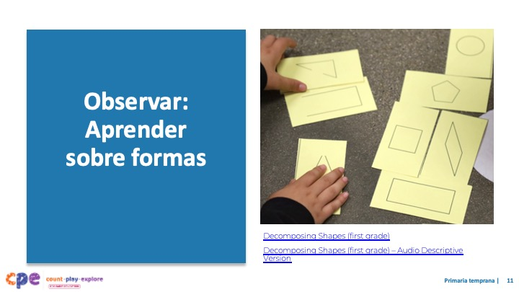

**Tiempo:** 10–20 minutos (incluyendo informe)

**Materiales:** Clip del video Formas elementales tempranas [antes de la sesión, seleccione los clips que desee mostrar]

* Ahora vamos a ver un video. A medida que observan el video, piensen en las formas en que los niños están mostrando:
  + Clasificar formas
  + Nombrar formas
  + Aprender acerca de los atributos de las formas
  + Componer y descomponer formas
* Consideren cómo los intereses, las culturas y las experiencias vividas, las habilidades y las habilidades emergentes de los niños en este video podrían haber afectado la forma en que aprendieron y exploraron formas.
* Pueden anotar sus observaciones. Después del clip, discutiremos lo que observaron.

### Notas del facilitador

* Elija un video clip de primaria que muestre a los niños aprendiendo sobre formas. Puede elegir varios clips de vídeo o elegir el más apropiado para los participantes.
* Proporcionamos los siguientes videos (puede usar otros videos):
  + [Descomponer formas (primer grado)](https://youtu.be/0-gHKvKDP58)
  + [Descomponer formas (primer grado) – Versión AD](https://youtu.be/B3XMwbDgEvw)
  + [Aprender acerca de los atributos de las formas (primer grado)](https://youtu.be/dfnWvTNgFaQ)
  + [Aprender acerca de los atributos de las formas (primer grado) - Versión AD](https://youtu.be/gMYk9w7Nggw)
  + [Clasificar formas por atributos (primer grado)](https://youtu.be/qIBfx-fwTXM)
  + [Clasificar formas por atributos (primer grado) – Versión AD](https://youtu.be/0WzbQZEHHGE)
* **Nota:** En las notas del facilitador de la siguiente diapositiva se proporcionan puntos de discusión para los vídeos.
* Si un componente no se observa en el vídeo, puede invitar a los participantes a:
  + Pensar en que forma los niños pueden desarrollar conocimientos y habilidades relacionados con ese componente
  + Explorar cómo los educadores pueden ayudar a los niños a desarrollar los conocimientos y las habilidades relacionados con este componente
* Considere la posibilidad de mostrar el video más de una vez. La primera vez, invite a los participantes a familiarizarse con el clip. Luego, invite a los participantes a observar formas específicas en que los niños muestran su comprensión de los componentes del aprendizaje de la forma.

## DIAPOSITIVA 13: Discutir: Aprender sobre formas

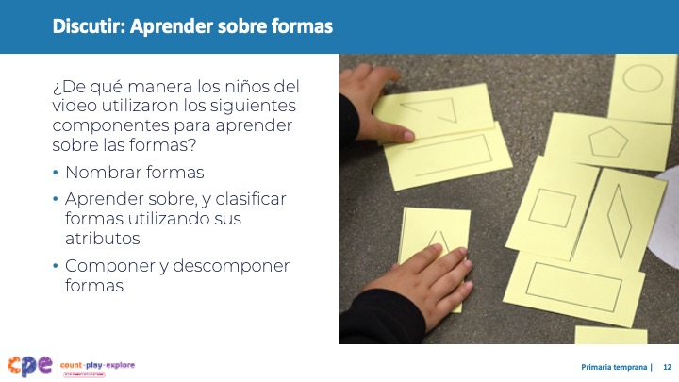

**Tiempo:** 10-20 minutos (incluyendo la observación del video en la diapositiva anterior)

### Temas de discusión

* Discutamos lo que observaron.
* En qué manera los niños del video demostraron que eran capaces de:
  + Nombrar formas
  + Aprender sobre y clasificar formas utilizando sus atributos
  + Componer y descomponer formas

### Notas del facilitador

* Ajuste el informe en función del tamaño de su grupo, la duración y el formato de la sesión y las necesidades de los participantes. Considerar las observaciones de los participantes para proporcionar visualmente maneras en que los niños desarrollen una comprensión de las formas.
* Considere usar las siguientes adaptaciones basadas en la duración de la sesión:
  + Para sesiones más cortas, invite a los participantes a compartir con el grupo grande lo que han notado sobre las maneras en que los niños de primaria mostraron su comprensión de las formas.
  + Para sesiones más largas, ofrezca tiempo a los participantes para compartir sus observaciones en parejas o en sus mesas. Luego, invite a cada mesa a compartir sus observaciones.
* Aquí hay algunos ejemplos de cómo los niños en el video “[Aprender acerca de los atributos de las formas (primer grado)](https://youtu.be/dfnWvTNgFaQ)” aprendieron sobre y clasificaron formas usando sus atributos y nombres:
  + **Aprender sobre y clasificar formas utilizando sus atributos**: Cuando los niños estaban describiendo por qué las formas no pertenecían, observaron que la mayoría de las formas se llenaban, y una no lo era. También se dieron cuenta de la dirección en la que estaban orientados los puntos del triángulo. Un niño explicó que tres formas eran parte de la familia del triángulo, mientras que la otra forma era parte de la familia de los cuadrados. A través de estas observaciones, los niños notaban diferentes atributos de una forma.
  + **Nombrar formas:** Los niños nombraron formas como triángulo y rectángulo.
* Aquí hay algunos ejemplos de cómo los niños en el video “[Clasificar formas por atributos (primer grado)](https://youtu.be/qIBfx-fwTXM)" aprendieron sobre formas y clasificación de formas usando sus atributos y formas nombradas:
  + **Aprender a usar las formas y a utilizarlas para crear una imagen:** los niños notaron que algunas formas estaban abiertas y otras cerradas. Los niños clasificaban las formas en grupos según estuvieran abiertas o cerradas. Un niño clasificó todos los rectángulos juntos. Describió que las dos formas se veían iguales, aunque una estaba inclinada.
  + **Nombrar formas:** Los niños nombraron formas como rectángulo, diamante, óvalo, triángulo.
* Aquí hay algunos ejemplos de cómo los niños en el video "[Descomponer formas (primer grado)](https://youtu.be/0-gHKvKDP58)" exploraron formas descompuestas:
  + **Nombrar formas:** Además de nombrar las formas (rectángulo), un niño aprendió la palabra y "horizontal" y "vertical."
  + **Composición y descomposición de formas:** Un niño describió cómo tres de las formas se habían descompuesto en partes iguales, mientras que una forma no se había descompuesto en partes iguales. Un niño describió las partes de las formas descompuestas como "mitades."

## DIAPOSITIVA 14: Apoyo al aprendizaje de formas

### 

### Temas de discusión

* Exploramos los componentes del aprendizaje de la forma para niños en los primeros grados de primaria. También observamos algunas formas en las que los niños de primaria nombran formas bidimensionales y tridimensionales, y las que utilizan para clasificar las formas por atributos, y para componer y descomponer formas. Ahora, hablemos de maneras en que podemos ayudar a los niños a aprender sobre las formas, tanto en la escuela como en casa.
* Históricamente, las desigualdades en nuestro sistema educativo han afectado a los niños de color, a los niños que aprenden en múltiples lenguas y a los niños con discapacidades. Por ejemplo, los niños de color, los niños que aprenden en múltiples lenguas y los niños con discapacidades han tenido un acceso desigual a oportunidades de aprendizaje rigurosas. Debemos trabajar para garantizar que todos los niños -independientemente de su origen, raza, cultura, etnia, género, capacidad o condición socio económica- tengan oportunidades equitativas de participar en entornos y experiencias de aprendizaje de geometría de calidad.

## DIAPOSITIVA 15: Explorar: Enfoque M5 de matemáticas temprana

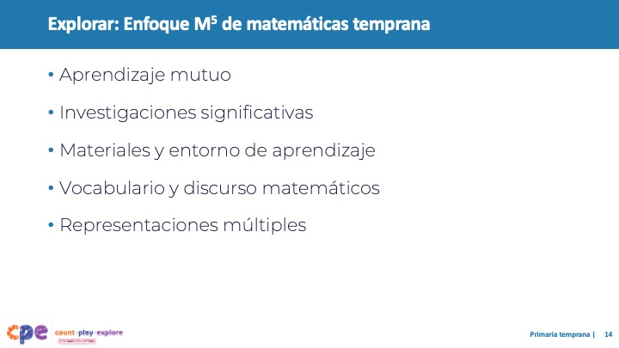

**Tiempo:** 15 minutos

**Materiales:** El folleto **Resumen de M5**

### Temas de discusión

* Con frecuencia nos referimos a cinco prácticas básicas de enseñanza de matemáticas tempranas como el (pronunciado: M a la quinta) Enfoque M5 de matemáticas temprana, o M5. Estas prácticas incluyen:
  + Aprendizaje mutuo
  + Investigaciones significativas
  + Materiales y entorno de aprendizaje
  + Vocabulario y discurso matemáticos
  + Representaciones múltiples
* Vamos a explorar las prácticas M5. Para lo cual observaremos M5 en acción.

### Notas del facilitador

* Considere a sus participantes y sus experiencias previas con M5.
  + Para los grupos que tienen una experiencia significativa con M5, puede ofrecer unos minutos para que los participantes compartan con un compañero sus fortalezas y las prácticas en las que están trabajando. O podría usar esta diapositiva para revisar brevemente las prácticas de M5 y pasar a la siguiente diapositiva.
  + Para los grupos que tienen menos experiencia con M5, puede ofrecer más tiempo para que los participantes exploren cada práctica. Por ejemplo, podría darles tiempo para que revisen las prácticas del folleto por su cuenta. Invítelos a hacer o imaginar un cuadrado sobre las prácticas que han "utilizado" (prácticas que entienden y usan), un círculo sobre "lo que todavía está pasando por sus cabezas" la formación profesional en el trabajo (prácticas sobre las que todavía tienen preguntas) y un triángulo de tres ideas que utilizarán en sus clases. Para más ideas sobre cómo proporcionar una revisión más completa, visite la serie del **Enfoque** **M5 de matemáticas temprana**.

## DIAPOSITIVA 16: Observar: M5 en acción

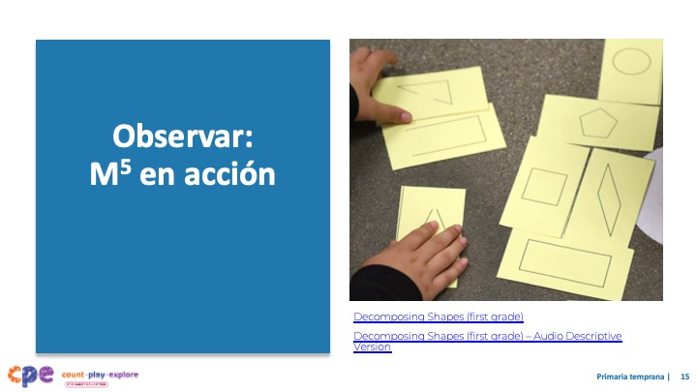

**Tiempo:** 5-7 minutos (sin incluir el informe)

**Materiales:** Videoclip y folleto **Observar M5 en acción: Formas**, primeras formas elementales, papel gráfico, marcadores

### Temas de discusión

* Observamos lo que los niños de primaria aprenden sobre las formas. Luego exploramos el Enfoque M5 de matemáticas temprana. Ahora, vamos a ver un video con las prácticas de M5. [Elija una estrategia para facilitar esta observación e informe. Adaptar los puntos de discusión para reflejar esta estrategia.]

### Notas del facilitador

* Elija un video clip de primaria que muestre a los niños aprendiendo sobre formas. Este clip puede ser el mismo que usó para observar a los niños aprendiendo sobre formas.
* Proporcionamos los siguientes videos (puede usar otros videos):
  + [Descomponer formas (primer grado)](https://youtu.be/0-gHKvKDP58)
  + [Descomponer formas (primer grado) – Versión AD](https://youtu.be/B3XMwbDgEvw)
  + [Aprender sobre los atributos de las formas (primer grado)](https://youtu.be/dfnWvTNgFaQ)
  + [Aprender sobre los atributos de las formas (primer grado) - Versión AD](https://youtu.be/gMYk9w7Nggw)
  + [Clasificar formas por atributos (primer grado)](https://youtu.be/qIBfx-fwTXM)
  + [Clasificar formas por atributos (primer grado) – Versión AD](https://youtu.be/0WzbQZEHHGE)
* **Nota:** En las notas del facilitador de la siguiente diapositiva se proporcionan ejemplos de respuestas para el vídeo "Formas de descomposición (primer grado)".
* Invite a los participantes a que saquen el folleto **Observar** **M5 en acción: Formas**.
* Para grupos de trabajo y sesiones más largas, utilice un método de rompecabezas. Antes de hacer el clip de vídeo, asigne a cada mesa una práctica en la que se centrará durante el vídeo. [Si hay más de cinco mesas, asigne a más de una mesa concentrarse en cada práctica.]
* Para grupos más pequeños y sesiones más cortas, considere mostrar el video dos o tres veces, invitando a los participantes a centrarse en prácticas específicas cada vez. Animarlos a que anoten sus observaciones en el folleto.

## DIAPOSITIVA 17: Discutir: M5 en acción

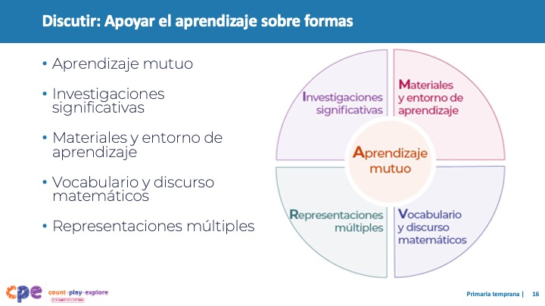

**Tiempo:** 20-30 minutos (varía según los objetivos de la sesión)

**Materiales:** Materiales: El folleto **Observar M5 en acción: Formas,** video clip de las primeras formas elementales, papel para gráficos, marcadores

### Temas de discusión

* Vamos a analizar sus observaciones sobre cada práctica de M5. ¿Cómo el educador utiliza M5 para apoyar el aprendizaje de los niños sobre las formas?

### Notas del facilitador

* Utilice **Clave de respuestas para observar M5 en acción: Formas** para ver ejemplos de cómo se utilizó M5 en el videoclip "[Descomponer formas (primer grado)](https://youtu.be/0-gHKvKDP58)."
* Para grupos más grandes o sesiones más largas: Después de observar el video, pida a cada mesa que discuta lo que notaron sobre su práctica asignada. Después, invite a cada mesa a que comparta sus observaciones con el grupo de trabajo. Cada mesa comparte, parafrasea, afirma y añade a sus respuestas según sea necesario. Considere la posibilidad de registrar las observaciones de cada grupo para hacer que las prácticas sean visibles.
* Para grupos pequeños o sesiones más cortas: Invite a los participantes a compartir sus observaciones con todo el grupo. Anote sus observaciones para que las prácticas sean visibles a medida que los participantes comparten, parafrasean, afirman y añaden a sus respuestas según sea necesario. Considere invitar a los participantes a compartir a con alguien de otra mesa lo que aprendieron. Por ejemplo, puede pedirles que encuentren a alguien con zapatos parecidos a los suyos, se muden para conocerlos y compartan algo que hayan aprendido con esa persona.
* Para ideas adicionales sobre cómo facilitar las reuniones de información, visite el módulo **Facilitar las primeras sesiones de aprendizaje profesional STEAM**.

## DIAPOSITIVA 18: Explorar: Utilizar M5 para apoyar el aprendizaje sobre formas y espacio

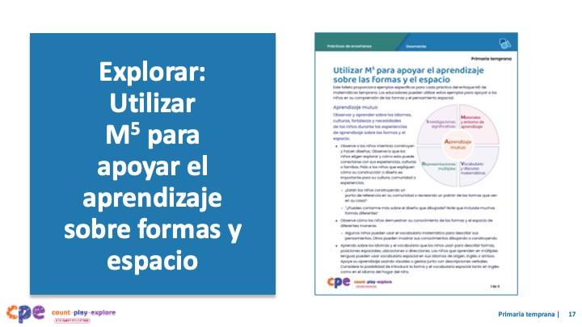

**Tiempo:** 15-30 minutos (incluyendo el informe en la próxima diapositiva)

**Materiales:** El folleto **Utilizar** **M5 para apoyar el aprendizaje sobre formas** **y espacio**, papel gráfico, marcadores

### Temas de discusión

* Discutimos el M5 Enfoque de matemáticas temprana y observamos algunas maneras en que las prácticas podrían ser utilizadas para apoyar el aprendizaje de geometría de los niños en la primaria. Consideremos otras formas de usar M5 para apoyar el aprendizaje de geometría infantil en las primeras escuelas primarias temprana.
* Saquemos **Utilizar M5 para apoyar el aprendizaje sobre formas** **y espacio**. Revise las ideas sobre cómo usar M5 para apoyar el aprendizaje de geometría de los niños en la escuela primaria temprana.

### Notas del facilitador

* Proporcione de cinco a siete minutos para que los participantes revisen el folleto.
* Mientras los participantes revisan el folleto, coloque cinco gráficos alrededor de la sala. Cada mesa tendrá una de las cinco prácticas matemáticas tempranas de M5 como encabezados (Aprendizaje mutuo, investigaciones significativas, materiales y entorno de aprendizaje, vocabulario matemático y discurso, representaciones múltiples) y una columna cada uno para el primer grado, segundo grado, y tercer grado. Para los grupos de aprendizaje, cree y muestre un gráfico para cada práctica M5 en cada nivel. Deje marcadores cerca de cada gráfico. Use los puntos de discusión y las notas del facilitador en la siguiente diapositiva para guiar el informe.

## DIAPOSITIVA 19: Discutir: Utilizar M5 para apoyar el aprendizaje sobre formas y espacio

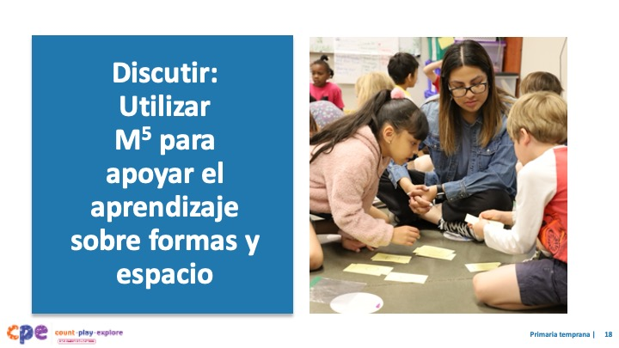

**Tiempo:** 15-30 minutos (incluyendo revisión de documento en la diapositivaanterior)

**Materiales:** El folleto **Utilizar M5 para apoyar el aprendizaje sobre formas** **y espacio**, papel gráfico, marcadores

### Temas de discusión

* Revisaron algunas ideas sobre maneras de apoyar el aprendizaje de la forma de los niños en las primeras etapas de la escuela primaria usando el Enfoque M5 de matemáticas temprana. Luego, reflexionemos sobre las formas en que podemos continuar apoyando el aprendizaje de la forma de los niños de primaria. Podemos pensar en estrategias que ya utilizamos, así como las estrategias que queremos probar.
  + Formaremos pequeños grupos que irán de un gráfico a otro. [Proporcionar instrucciones sobre cómo formar grupos. Las notas del facilitador ofrecen algunas sugerencias.]
  + Cuando llegue al cuadro, identifique y escribe algo que le gustaría probar. Por ejemplo, en el cuadro de vocabulario matemático y discurso, puede invitar a los niños a crear definiciones para diferentes formas basadas en lo que saben sobre sus atributos.
  + Avise los grupos cuando sea el momento de pasar al siguiente gráfico. Deje el marcador en el gráfico para que el próximo grupo lo use. Muévase en el sentido de las agujas del reloj hasta el siguiente cuadro. Cuando llegue, revise las ideas sugeridas por los grupos anteriores. Identifique y escriba otras ideas.
  + El grupo de cada gráfico compartirá con todo el grupo dos o tres ideas que hayan encontrado más interesantes o valiosas.
  + Reflexione sobre la diversidad de los alumnos en su entorno. Considere los intereses de los niños, sus experiencias, culturas y habilidades y las nuevas habilidades que están surgiendo a medida que discuten.
* [Después de que la actividad concluya:] Puede compartir las ideas que desea probar con su capacitador y volver a visitar este folleto con las experiencias de aprendizaje durante el año.

### Notas del facilitador

* Seleccione una estrategia para formar grupos pequeños. Algunas ideas incluyen la clasificación por nivel, la numeración en las tablas, la numeración en todo el grupo o la circulación en grupos de mesas.
* Considere modelar qué hacer en los gráficos.
* Al considerar el tiempo asignado para esta actividad, deje al menos cinco minutos al final para que todo el grupo comparta. El tiempo restante debe dividirse en el número de gráficos. Por ejemplo, si tiene 25 minutos en total, dedique 20 minutos a la actividad principal y 5 minutos al informe. Si hay una mesa para cada práctica M5 de las matemáticas temprana, el tiempo asignado en cada mesa es de cuatro minutos (20/5 = 4)
* Una vez finalizada la actividad, invite a los participantes a regresar a sus asientos.

## DIAPOSITIVA 20: Explorar: Actividades para aprender sobre las formas

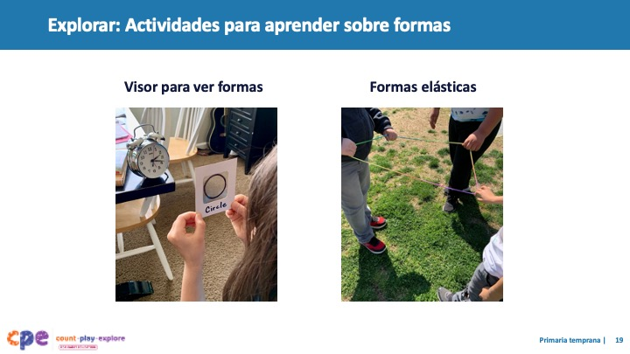

**Tiempo:** 10–15 minutos

**Materiales:** El folleto **Visor para ver formas**, el folleto **Formas elásticas**

### Temas de discusión

* Hemos revisado una variedad de maneras en las que puede apoyar con M5 el aprendizaje de los niños de la forma. A continuación, leeremos y discutiremos dos actividades que permiten a los niños explorar y aprender sobre las formas de manera lúdica y práctica.
* Saquen los folletos de actividades del **Visor para ver formas** y **Formas elásticas**.
* Estos folletos de actividades incluyen instrucciones para configurar las actividades. También incluyen ideas sobre cómo apoyar el aprendizaje de los niños utilizando el enfoque M5 matemáticas temprana.
* Con un compañero, elija uno de los dos folletos. Lean el folleto juntos. Luego discutan cómo podrían usar esta actividad en sus salas de clase. Considere las siguientes preguntas:
  + Piense en los niños de su clase. ¿De qué manera podría modificar esta actividad para responder a sus idiomas, culturas, fortalezas y necesidades?
  + ¿Qué vocabulario podría introducir por medio de esta actividad?

### Notas del facilitador

* Proporcione de 5 a 10 minutos para que los participantes revisen y discutan un documento con un compañero.
* Para sesiones más largas, ofrezca tiempo a los participantes para compartir, con sus mesas, cómo podrían usar la actividad que revisaron.
* Para sesiones más largas, considere ofrecer tiempo a los participantes para que realicen la actividad. Asegúrese de preparar y traer el material necesario. Animar a los participantes a que comenten lo que notan cuando se involucran en la actividad.

## DIAPOSITIVA 21: Reflexionar: Aprender, preguntar, hacer

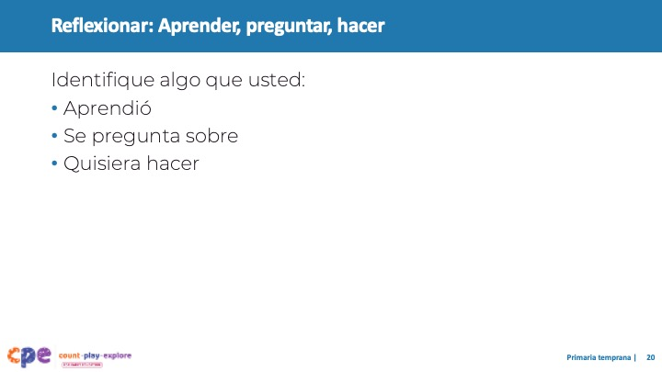

**Tiempo:** 5 minutos

### Temas de discusión

* Tómese unos minutos para pensar en nuestra sesión.
* Considere las siguientes preguntas:
  + ¿Algo que aprendió?
  + ¿Una pregunta que todavía tiene?
  + ¿Qué quiere probar en su entorno de aprendizaje?
* [Permita dos o tres minutos para que los participantes piensen y anoten. Usted podría invitar a los participantes a compartir con un compañero.
* Gracias por su tiempo, atención y compromiso. Ha sido maravilloso trabajar con ustedes.

### Notas del facilitador

* Para sesiones más largas, considere pedir a los participantes que compartan con el grupo más grande.
* Al discutir sus reflexiones, los participantes deben tomar nota de las preguntas que todavía tienen y de lo que les gustaría probar. Estas reflexiones pueden informar los temas de futuras capacitaciones, asesoramientos o comunidades de práctica.